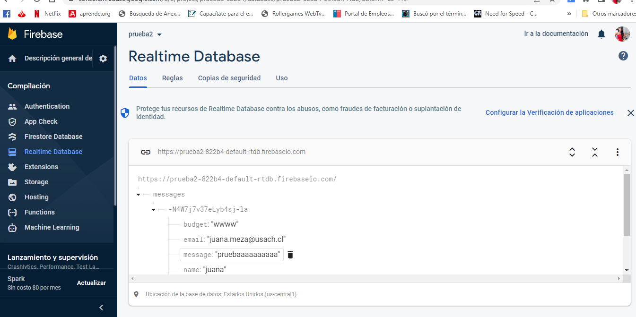

Git hub = <https://github.com/Anubisju/prueba2.git>